**Universidad ORT Uruguay**

**Facultad de Ingeniería**

**Escuela de Tecnología**

**OBLIGATORIO PROGRAMACION 1**

**DOCUMENTO DE ANÁLISIS**

[FOTO ESTUDIANTE]

**[Nombre Apellido – Número de estudiante]**

[FOTO ESTUDIANTE]

**[Nombre Apellido – Número de estudiante]**

**[Grupo]**

**Docente: [Nombre Apellido]**

**[Carrera]**

**[Fecha de entrega del documento (DD-MM-YYYY)]**

Índice

1. Descripción general del problema a resolver 3

1.1. Tipos de usuario del sistema 3

1.2. Listado de funcionalidades 3

2. Detalle de Funcionalidades 4

2.1 F01 – Nombre de Funcionalidad 1 4

2.1.1 Acceso 4

2.1.2 Descripción 4

2.1.3 Interfaz de usuario 4

2.1.4 Validaciones 4

1. Descripción general del problema a resolver

[Aquí se espera que se presente una descripción general del problema que el obligatorio indica resolver. Se debe describir la idea general sin detallar ninguna funcionalidad]

|  |  |
| --- | --- |
|  |  |

* 1. Tipos de usuario del sistema

[Presentar un listado de los tipos de usuario del sistema]

A continuación, se presenta el listado de usuarios del sistema a desarrollar:

- Usuario Docente

- Usuario Alumno

* 1. Listado de funcionalidades

*[Se debe presentar una lista de las funcionalidades del obligatorio]*

*[Cada una de las funcionalidades deberá incluir: Numero – Titulo – Usuarios que pueden acceder]*

*[Las funcionalidades deberán estar ordenadas por tipo de usuario.]*

*[*

*Ejemplo:*

*F01 – Nombre Funcionalidad 1 – Usuario/s: Administrador*

*F02 – Nombre Funcionalidad 2 – Usuario/s: UsuarioNormal*

*]*

F01- Inicio y login en la aplicación Docente – Usuario: Docente

F02 – Registro en la aplicación – Usuario Docente

F03 - Asignación de niveles para alumnos – Usuario: Docente

F04 – Planteo de ejercicios según el nivel – Usuario: Docente

F05 – Redacción de devoluciones de tareas – Usuario. Docente

F06 – Visualización de información estadística del docente – Usuario: Docente

F07 – Inicio y login en la aplicación Alumno – Usuario: Alumno

F08 – Registro en la aplicación Alumno – Usuario: Alumno

F09 – Visualización de ejercicios planteados – Usuario: Alumno

F10 – Entrega de tareas – Usuario: Alumno

F11 - Vista de ejercicios resueltos previamente – Usuario: Alumno

F12– Visualización de información estadística del alumno – Usuario. Alumno

1. Detalle de Funcionalidades

A continuación, se presenta el detalle de cada una de las funcionalidades a resolver en el obligatorio. Las funcionalidades están ordenadas por tipo de usuario.

* 1. F01 – Inicio y login en la aplicación Docente
     1. Acceso

Usuario Docente

* + 1. Descripción

Esta funcionalidad consta del inicio de sesión por parte del docente en la aplicación. Se deberá ingresar el nombre del usuario y la contraseña, verificando así la existencia del usuario en el sistema.

* + 1. Interfaz de usuario

[Incluir diseño preliminar del formulario que se le presentará al usuario]

[Para este documento no es necesario presentar obligatoriamente captura de pantalla del diseño en HTML, puede sustituirse por dibujo a mano alzada o utilizando alguna herramienta de dibujo]

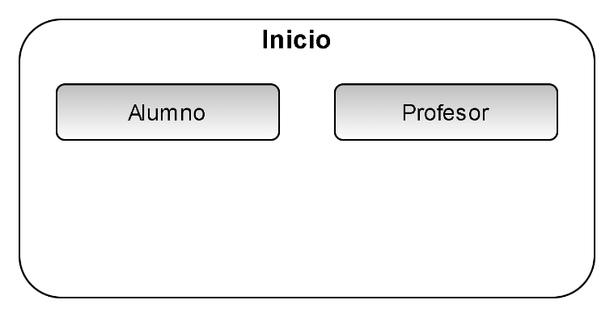

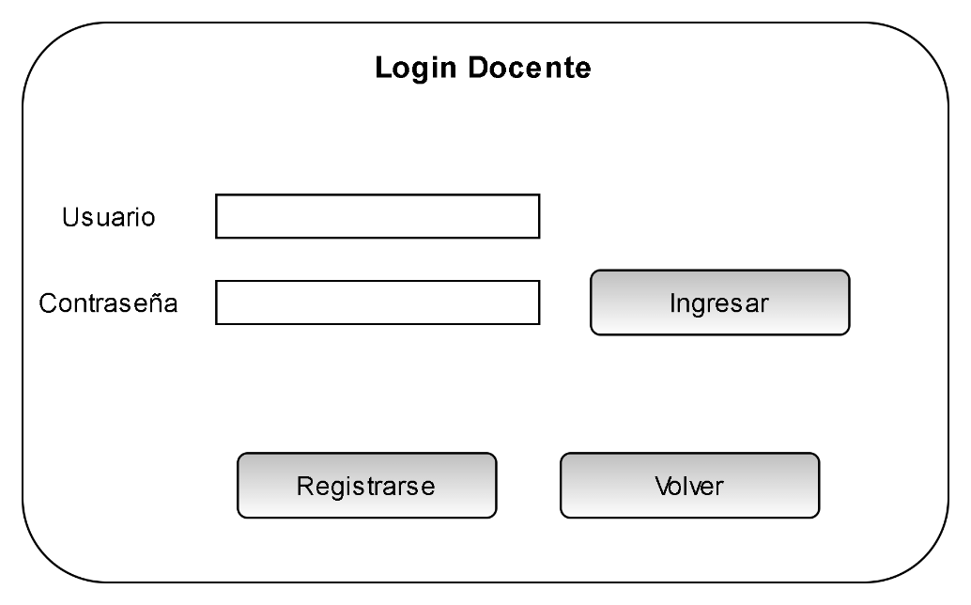

* + 1. Validaciones

[Se deberá indicar que se debe validar en cada campo del formulario y cuál será el mensaje de error /sugerencia en cada caso]

[Incluir también que datos son obligatorios]

**TxtUsuario (obligatorio):**

1 **-** No debe estar vacío. Mensaje de error: “Los campos están vacíos”

**TxtContraseña (obligatorio):**

1 **-** No debe estar vacío: Mensaje de error “Los campos están vacíos”

* 1. F02 – Registro en la aplicación Docente
     1. Acceso

Usuario Docente

* + 1. Descripción

Esta funcionalidad consta del registro por parte del docente en la aplicación. Se deberá ingresar un nombre, nombre de usuario y contraseña.

* + 1. Interfaz de usuario

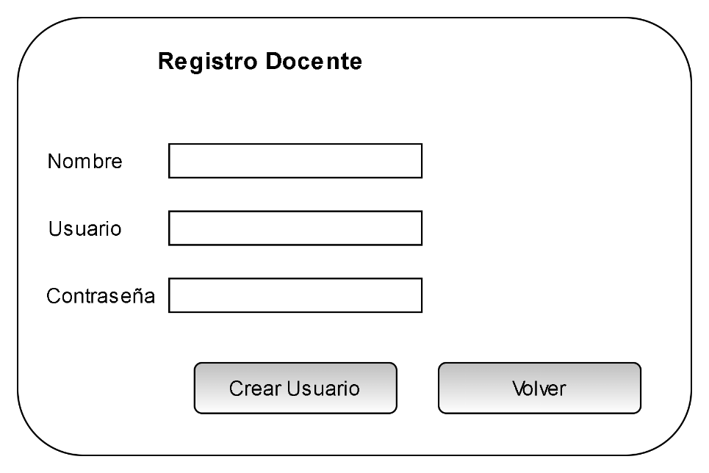

* + 1. Validaciones

**txtNombre (obligatorio):**

1 - No debe estar vacío. Mensaje de error: “Los campos están vacíos”

**txtUsuario** **(obligatorio):**

1 - No debe estar vacío: Mensaje de error “Los campos están vacíos”

2 - No puede repetirse en otro usuario. Mensaje de error “El nombre de usuario no se encuentra disponible”

**txtContraseña (obligatorio):**

1 - No debe estar vacío: Mensaje de error “Los campos están vacíos”

2 – Debe tener un mínimo de 4 caracteres, contando con al menos una minúscula y un número: Mensaje de error “La contraseña no cumple con las condiciones”

**btnCrearUsuario:**

1 – Verificar que el usuario no exista previamente en el sistema. Mensaje de error: “El usuario ya existe”

* 1. F03 – Asignación de niveles para alumnos
     1. Acceso

Usuario Docente

* + 1. Descripción

Esta funcionalidad consta de la asignación de niveles para los diversos alumnos del docente. Se deberá seleccionar el alumno en cuestión e indicar el nuevo nivel al cual pertenecerá.

* + 1. Interfaz de usuario

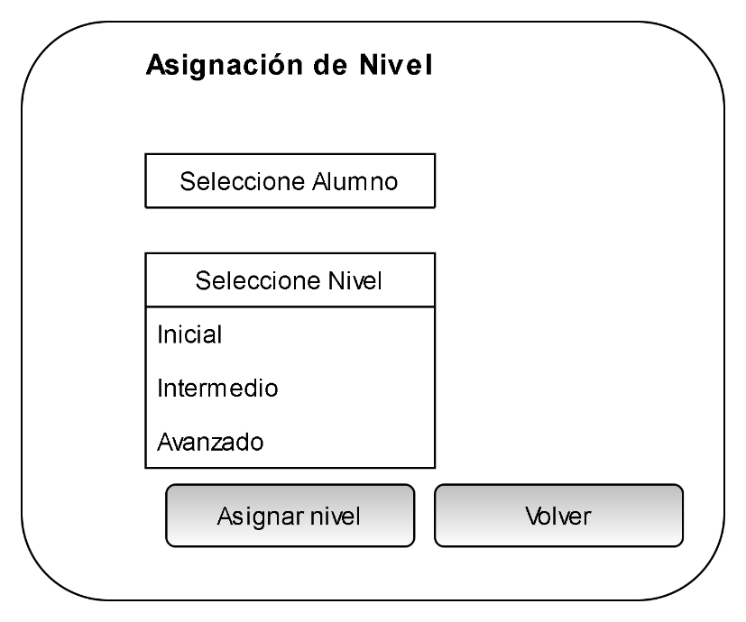

* + 1. Validaciones

**btnAsignar**:

1 – Deben estar seleccionado el alumno y el nivel. Mensaje de error:” Debe seleccionar el alumno y el nivel”

* 1. F04 – Planteo de ejercicios según el nivel
     1. Acceso

Usuario Docente

* + 1. Descripción

En esta funcionalidad el docente deberá plantear ejercicios para sus alumnos según el nivel, constando estos de un titula, imagen y descripción.

* + 1. Interfaz de usuario

[

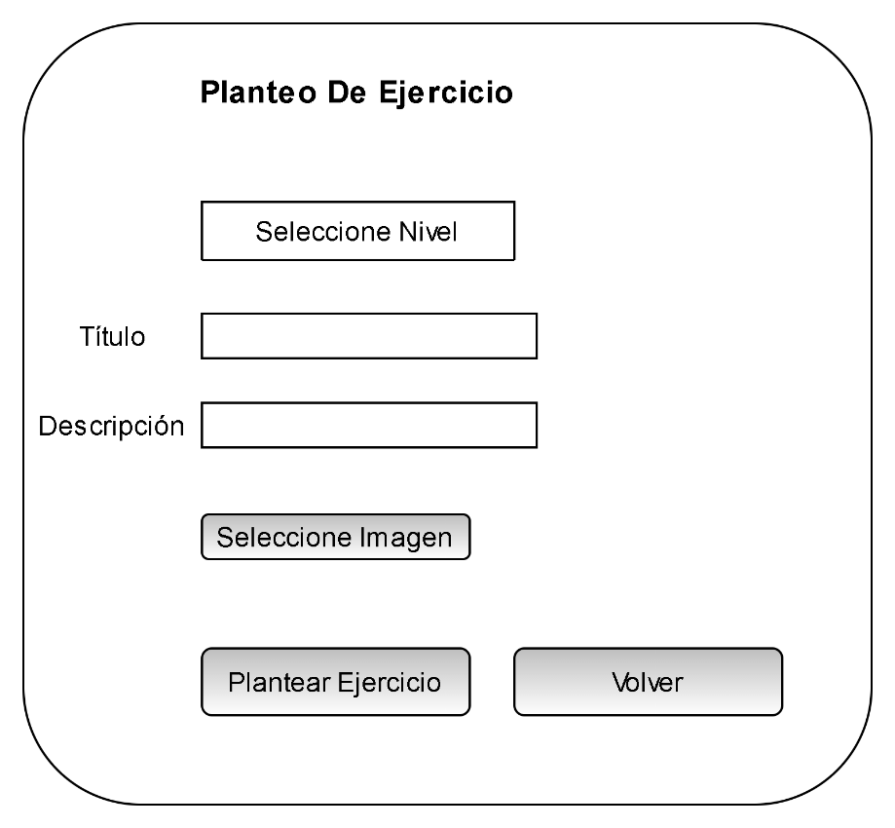

* + 1. Validaciones

**txtTitulo (obligatorio):**

1 – No puede estar vacío: Mensaje de error: “El campo no puede estar vacío”

**txtDescripcion (obligatorio):**

1 – No puede estar vacío: Mensaje de error: “El campo no puede estar vacío”

**btnPlantear**

1 - La suma de caracteres del título y la descripción no pueden superar los 200 caracteres ni ser menor a 20: Mensaje de error:” La cantidad de caracteres debe estar en el rango admitido”

* 1. F05 – Redacción de devoluciones de tareas
     1. Acceso

Usuario Docente

* + 1. Descripción

En esta funcionalidad el docente redactara devoluciones de las tareas entregadas por los alumnos

* + 1. Interfaz de usuario

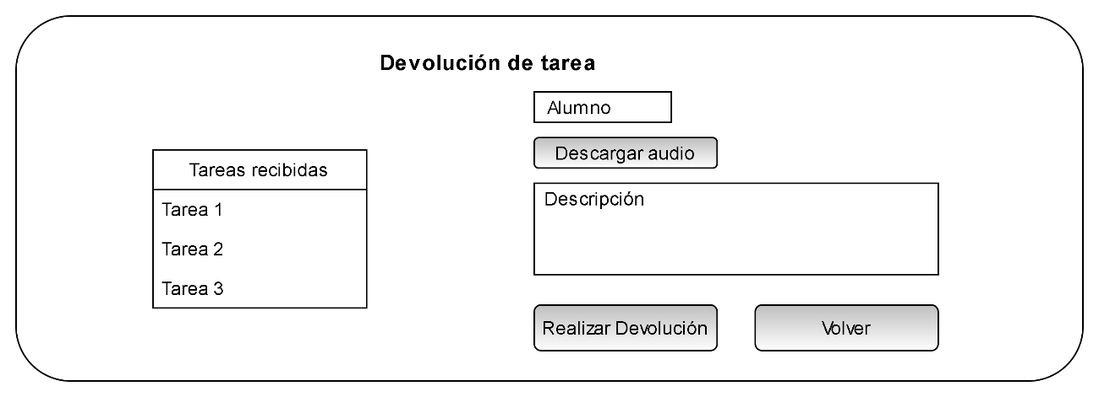

* + 1. Validaciones

**txtDescripción(obligatorio):**

1. **No puede estar vacío. Mensaje de error:” El campo “descripción” no puede estar vacío”**
   1. F06– Visualización de información estadística del docente
      1. Acceso

Usuario Docente

* + 1. Descripción

En esta funcionalidad el docente podrá visualizar la información estadística.

* + 1. Interfaz de usuario

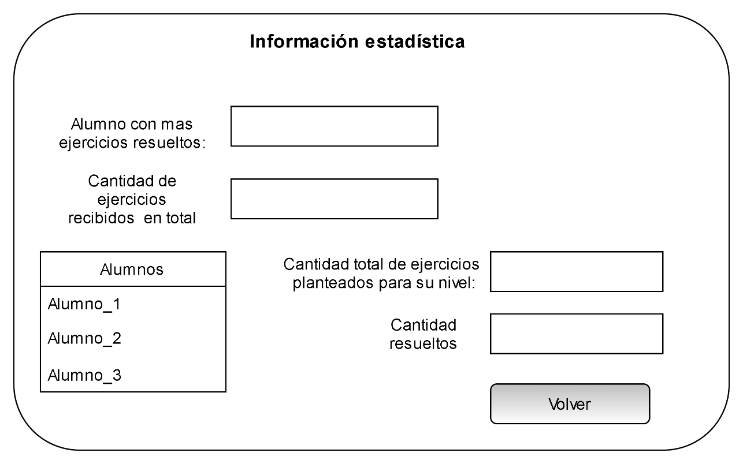

* + 1. Validaciones

**En este caso dicho formulario no cuenta con campos con validación de datos.**

* 1. F07– Inicio y login en la aplicación Alumno
     1. Acceso

Usuario Alumno

* + 1. Descripción

En esta funcionalidad el alumno podrá iniciar sesión en el sistema con sus respectivos datos.

* + 1. Interfaz de usuario



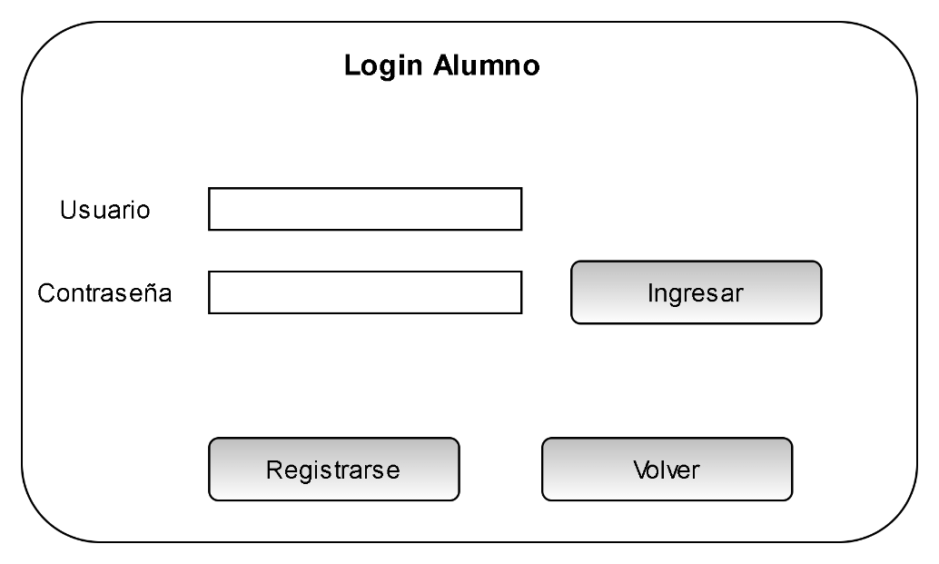

* + 1. Validaciones

**txtUsuario(obligatorio):**

1. **No puede estar vacío. Mensaje de error: “El campo “usuario” no puede estar vació”**

**txtContraseña(obligatorio):**

**1 – No puede estar vacío. Mensaje de error: “El campo “contraseña” no puede estar vacío”.**

* 1. F08– Registro en la aplicación Alumno
     1. Acceso

Usuario Alumno

* + 1. Descripción

En esta funcionalidad el alumno podrá registrarse en el sistema en caso que no tenga un usuario previo.

* + 1. Interfaz de usuario

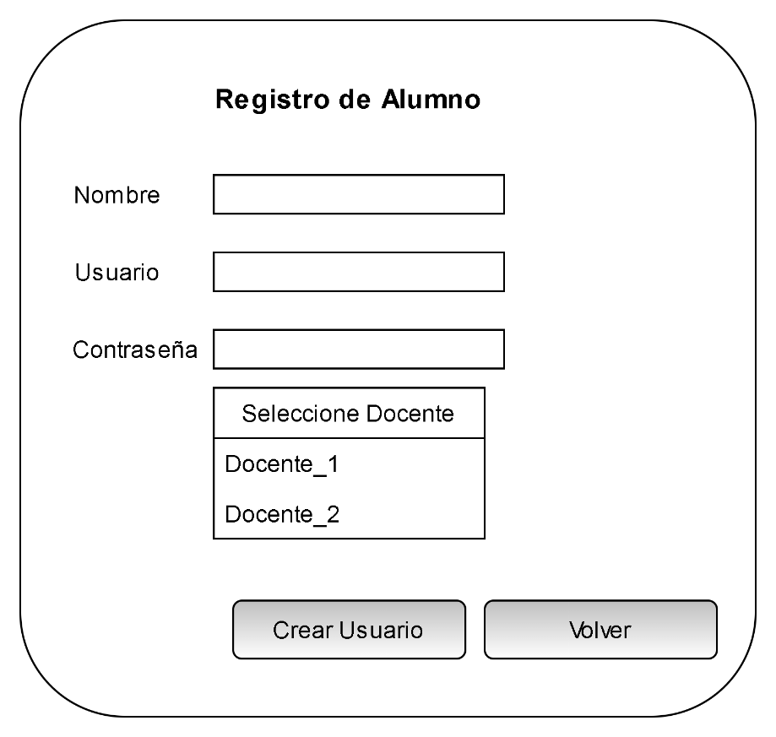

* + 1. Validaciones

**txtNombre(obligatorio):**

1- **No puede estar vacío. Mensaje de error: “El campo “usuario” no puede estar vació”**

**txtUsuario(obligatorio):**

1. **No puede estar vacío. Mensaje de error: “El campo “usuario” no puede estar vació”**

**txtContraseña(obligatorio):**

**1 – No puede estar vacío. Mensaje de error: “El campo “contraseña” no puede estar vacío”.**

1. **Debe tener al menos cuatro caracteres. Mensaje de error: “La contraseña debe tener al menos 4 caracteres”**
2. **Debe tener al menos una mayúscula. Mensaje de error: “La contraseña debe tener al menos una mayúscula”**
3. **Debe tener al menos una minúscula. Mensaje de error: “La contraseña debe tener al menos una minúscula”**
4. **Debe tener al menos un número. Mensaje de error: “La contraseña debe tener al menos un número”**

**regDocentes(obligatorio):**

**1 – Debe seleccionar un Docente. Mensaje de error: “No se seleccionó ningún docente”**

**btnCrearUsuario:**

**1 – Verificar que el usuario no exista previamente en el sistema. Mensaje de error: “El usuario ya existe”**

* 1. F09 – Visualización de ejercicios planteados
     1. Acceso

Usuario Alumno

* + 1. Descripción

En esta funcionalidad el alumno podrá visualizar los ejercicios planteados por el docente según su nivel.

* + 1. Interfaz de usuario

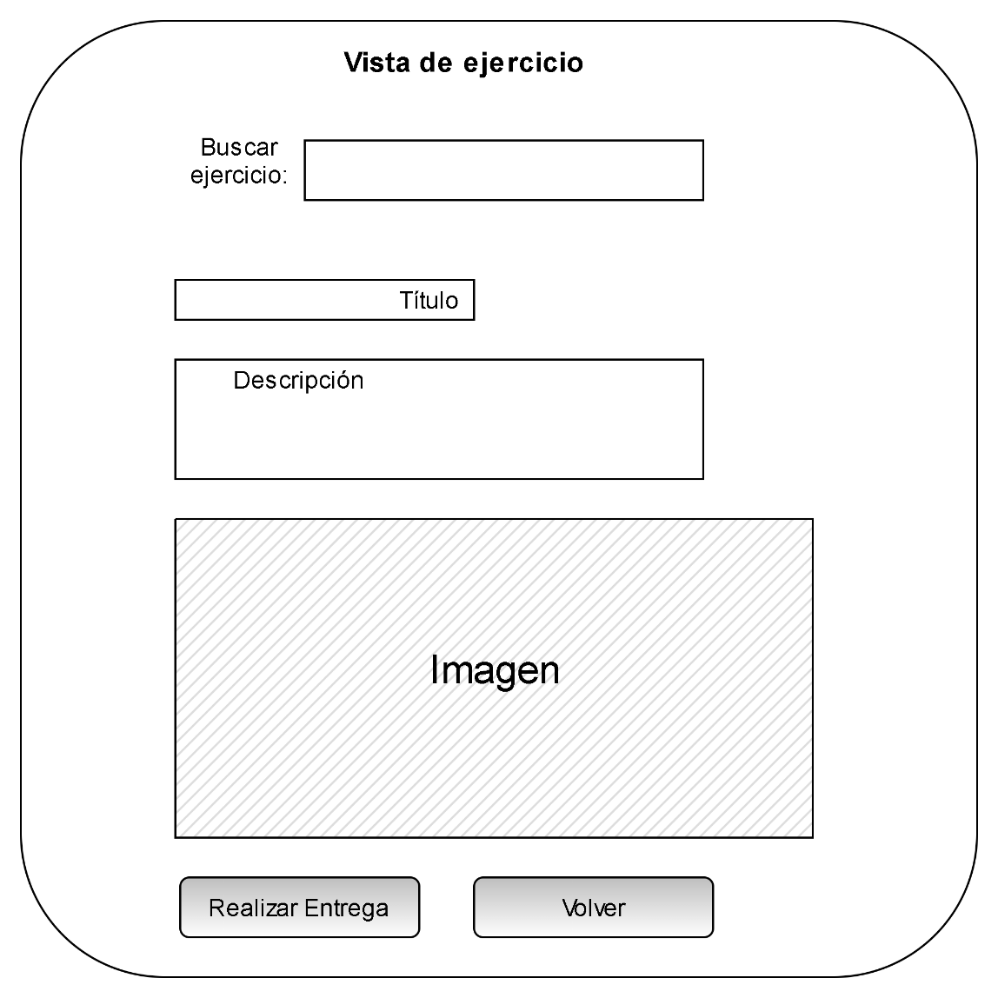

* + 1. Validaciones

**btnRealizarEntrega**

**1 – Si ya se realizo la entrega anteriormente, no podrá volver a enviar otra. Mensaje de error: “No puede enviar otra tarea”**

* 1. 0 F09 – Entrega de tareas

2.10.1 Acceso

Usuario Alumno

2.10.2 Descripción

En esta funcionalidad el alumno podrá entregar la tarea seleccionada previamente, adjuntando un audio a la misma.

2.10.3Interfaz de usuario

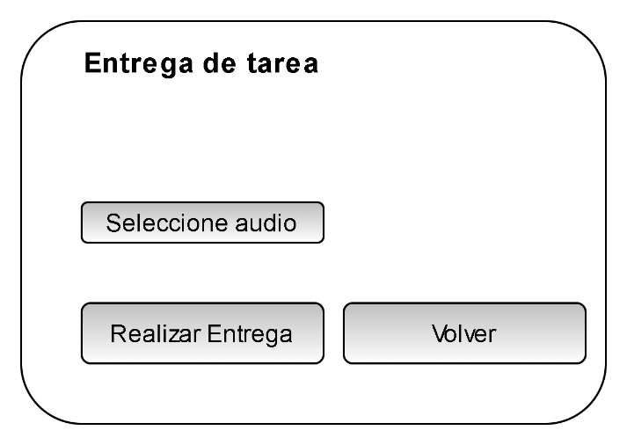

2.10.4 Validaciones

btnRealizarEntrega

1 – No se puede realizar la entrega sin adjuntar ningún audio. Mensaje de error: “Debe adjuntar un audio”